ЦИПКР. Десятый очередной рейтинг «крылатых фраз» кандидатов в президенты
Центр исследований политической культуры России
Центр исследований политической культуры России опубликовал в социальных сетях десятый очередной рейтинг «крылатых фраз» кандидатов в президенты
🔔
Центр исследований политической культуры России продолжает еженедельный проект «Рейтинг «крылатых фраз» кандидатов в президенты».
📣
За истекшую неделю и на основе контент-анализа заявлений кандидатов в президенты были выбраны наиболее эффектные высказывания политиков и составлен уже десятый по счёту рейтинг. Меткие заявления кандидатов оценили эксперты ЦИПКР по десятибалльной шкале от +5 до -5.
⛑
В отличие от предыдущей попытки, на прошлой неделе некоторые кандидаты сумели блеснуть остроумием и афоризмами. В юбилейный десятый рейтинг также попали и фразы, которые ранее явно бы не дотянули до признания «крылатыми фразами». Но, как говорится, не все кандидаты у нас себя «под Кузьмой Прутковым чистят», некоторые - под Черномырдиным
☑️
На этот раз лидерами стали сразу два кандидата - Николай Харитонов (кандидат КПРФ) и Владислав Даванков (от «Новых людей»). Качественно по «крылатости» их заявления признаны почти равноценными.
⏰
1-2. Николай Харитонов (КПРФ) совершил исторический экскурс в прошлый век и нашел возможную причину народных волнений, бунтов и революций - «Немец-хозяин, хлеб гнилой, мясо тухлое»:
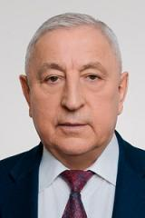
«Я захватил при жизни двоюродного прадеда. Он был на Ленском прииске, участником Ленского расстрела. И я его когда спросил: «Дядя Ваня, что поднялись?». И его первые слова были: "Немец-хозяин, хлеб гнилой, мясо тухлое». Вот и у нас сегодня хозяева кое-где, неизвестно как и почему и во имя кого работают". Вот такой живой пример»
+4 балла
📌
1-2. Владислав Даванков («Новые люди») решил высказаться о бедах российской политики и при этом тонко потроллил лидера СРЗП Сергея Миронова:
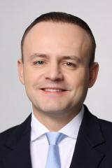

«Беда российской политики — в желании вечно держать нос по ветру. Прыгать с кувалдой, когда это модно, а когда опасно — переобуваться на лету. Трубить о любви к своим избирателям, а когда дело доходит до президентских выборов — прятаться в кусты»
+4 балла
♦️
3. Владимир Путин (самовыдвиженец при поддержке «Единой России», СРЗП) выступая с посланием был строг и официален. Однако одну шутку - про алкоголь и лыжи - себе позволил. Будем надеяться, что налоговый вычет за отказ от алкоголя в пользу лыж окажется не шуткой и воплотиться в законодательные решения. Когда настанет этот момент пока не ясно и поэтому только третье место в недельном рейтинге цитат:
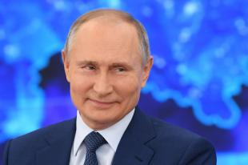

«Уже со следующего года будем предоставлять налоговые вычеты для всех, кто регулярно, на плановой основе проходит диспансеризацию, а также успешно сдает нормативы ГТО. Помните народный лозунг? Каждый помнит эту шутку – «Бросай пить, вставай на лыжи». Вот это тот самый случай, момент такой настал»
+3 балла
♻️
4. Леонид Слуцкий (ЛДПР), напрочь позабыв про скрытую пропаганду «радужных» экстремистов, продолжает делить мир вертикально - на Запад и Восток (а ведь можно и горизонтально - на Север и Юг):
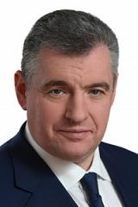

«Мы работаем с сотнями иностранных общественных деятелей, депутатов и сенаторов. Нет черно-белого поля: Запад или Восток. Будем работать со всеми, карта мира цветная»
+2 балла
⭕️
Вне конкурса сегодня неистовый экс-президент США Дональд Трамп с нелицеприятными словами (про «птичьи мозги» и «болото») в адрес конкурентки на праймериз Никки Хейли, которая впервые обыграла «старину Дональда» в федеральном округе Колумбия:


«Я намеренно держался подальше от голосования в округе Колумбия, потому что это «болото» с очень небольшим числом делегатов, не дает никакого преимущества. Birdbrain («птичьи мозги», прозвище, которое Трамп дал Хейли) потратила все свое время, деньги и силы там»
📛
Антракт!
